哈尔滨工业大学计算学部
2025年春季学期《软件工程》
Lab 2：项目计划与原型设计

姓名 | 学号 | 联系方式
郄东昕 | 2022112040 | 2022112040@stu.hit.edu.cn
刘子康 | 2022113416 | 2022113416@stu.hit.edu.cn
梅朗潇 | 2022113404 | 2022113404@stu.hit.edu.cn

目 录

1 实验要求 1
2 项目概述 1
3 用户故事 1
3.1 用户故事清单及优先级 1
3.2 用户故事1 3
3.3 用户故事2 4
3.4 用户故事3 5
3.5 用户故事4 5
3.6 用户故事5 6
3.7 用户故事6 7
3.8 用户故事7 8
3.9 用户故事8 9
3.10 用户故事9 10
3.11 用户故事10 11
3.12 *用户故事11 12
3.13 用户故事12 13
3.14 *用户故事13 15
3.15 用户故事14 15
3.16 用户故事15 16
3.17 用户故事16 17
4 用户故事的工作量估算 18
5 迭代计划 19
6 使项目用CodeArts或其他工具管理用户故事和迭代计划 20
6.1 建立团队、项目、成员 20
6.2 Product Backlog（全部用户故事） 22
6.3 Sprint Planning（规划迭代） 22
6.4 形成每个Sprint的Story Board 22
6.5 形成每个Sprint的Burndown Chart 23
7 使用大模型辅助生成用户故事和迭代计划 24
8 原型设计 25
8.1 用户故事名称(大模型生成的原型) 25
8.2 用户故事1：食堂信息浏览 26
8.3 用户故事2：查看每日菜单 27
8.4 用户故事3：评价菜品 28
8.5 用户故事4：查看学生反馈 29
8.6 用户故事5：预览次日菜单 30
9 计划与实际进度 31
10 小结 31

实验要求
·根据项目需求建立用户故事清单，使用敏捷开发方法为用户故事建模卡片，规划优先级，估计工作量，构思迭代计划；
·使用CodeArts或其他自选的Scrum项目管理工具为项目建立迭代计划 ；
·练习使用大模型设计软件原型；
·练习使用MockPlus或其他自选的原型设计工具为每个用户故事设计软件原型。

项目概述
美味食堂——基于B/S架构的食堂信息发布系统
面向食堂管理人员、学校后勤部门、学生群体和教职工等，介绍食堂主营菜品、营业时间等信息，发布食堂每日和次日食谱，以供用户选择预订和食堂提前准备。学生可对菜品进行点评，食堂根据反馈对菜品进行调整和优化。同时提供包厢预订和生日宴会等定制服务，以及根据用户个人情况给出健康饮食建议。
系统核心价值：
·透明化信息：实时更新菜谱、价格、营业时间，解决学生“吃什么”的决策难题；
·减少浪费：通过预定量精准备餐，践行环保理念；
·互动反馈：学生点评直接影响菜品留存，提升食堂服务质量；
·增值服务：包厢预定、生日宴定制等，丰富校园生活场景；
·健康导向：结合菜谱推荐营养搭配，促进科学健康饮食。
关键功能与权限划分：
功能模块 | 食堂人员权限 | 普通用户权限
食堂信息维护 | 编辑位置、图片、营业时间等 | 仅查看
每日菜谱发布 | 上传菜品（名称/图片/价格） | 查看、点赞
评价系统 | 查看反馈、下架低分菜品 | 针对菜品发表评价
预订备餐 | 查看预定量、调整备餐量 | 提前预订菜品
包厢/宴会服务 | 管理预约订单、定制需求沟通 | 提交预约信息
健康饮食指导 | 发布营养建议（如“低卡专区”） | 查看推荐菜谱

用户故事

用户故事清单及优先级
用户故事编号 | 用户故事简称 | 用户故事描述 | 优先级估算（采用5、4、3、2、1的方式，数字越大表示优先级越高） | 上游  故事编号
 | 食堂信息浏览 | 作为一名学生，我希望查看各个食堂的位置、主营菜色、图片与营业时间，以便选择就餐地点。 | 5 | 无
 | 查看每日菜单 | 作为一名学生，我希望每日查看各食堂每餐的菜单（含名称、图片、价格），以便决定吃什么。 | 5 | 无
 | 评价菜品 | 作为一名学生，我希望能对菜品进行评价、点赞或吐槽，以参与食堂改进。 | 5 | 10
 | 查看学生反馈 | 作为食堂人员，我希望根据学生反馈决定是否保留某道菜，以提高就餐满意度。 | 4 | 3，10
 | 预览次日菜单 | 作为一名学生，我希望提前预览第二天可选菜单，并能在线预定，以免错过想吃的菜。 | 5 | 2
 | 提供菜品预定 | 作为食堂工作人员，我希望根据预定统计合理准备食材，减少浪费。 | 3 | 10
 | 提前预约包间 | 作为一名学生，我希望能在系统中预约包厢或生日宴会服务。 | 5 | 10
 | 管理包间预定需求 | 作为食堂人员，我希望管理包厢预约和定制需求，提高服务效率。 | 4 | 7，10
 | 获取饮食建议 | 作为一名学生，我希望获取营养搭配和健康饮食建议，选择更适合自己的菜品。 | 5 | 无
 | 确定用户权限边界 | 作为系统管理员，我希望不同用户登录后看到不同功能界面，确保权限清晰。 | 3 | 无
 | 菜单智能推荐 | 作为一名学生，我希望系统能根据我以往的饮食习惯推荐健康搭配的菜单。 | 2 | 无
 | 查看菜品成分 | 作为一名学生，我希望能查看菜品的详细营养成分与过敏源提示。 | 3 | 2
 | 余额提醒与充值跳转 | 作为一名学生，我希望在饭卡余额不足时自动提醒并跳转充值界面。 | 4 | 无
 | 显示菜品排行榜 | 作为一名学生，我希望食堂菜单页面能自动显示当天高赞菜品排行榜。 | 4 | 3
 | 展示菜品统计图表 | 作为一名食堂管理员，我希望能统计本周菜品销量、差评比例等图表。 | 3 | 3，6
 | 优化食堂调度计划 | 作为学校后勤管理人员，我希望能根据学生就餐数据优化人员调度和食材采购计划。 | 2 | 3，6，16

用户故事1
001 | 食堂信息浏览
作为一名学生，我希望查看各个食堂的位置、主营菜色、图片与营业时间，以便选择就餐地点。
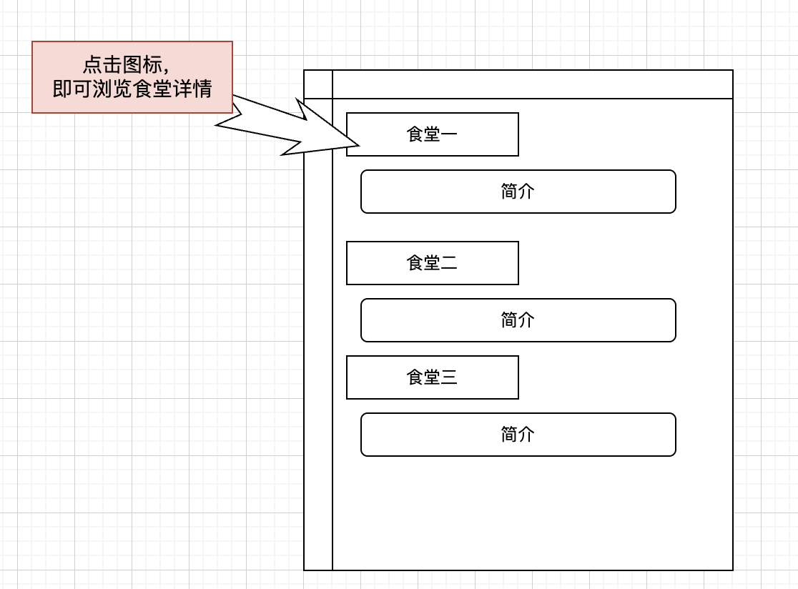
确认信息：
成功：程序展现各个食堂的列表及相关信息
失败：未能成功获取相关信息时，提示错误信息

用户故事2
002 | 查看每日菜单
作为一名学生，我希望每日查看各食堂每餐的菜单（含名称、图片、价格），以便决定吃什么。
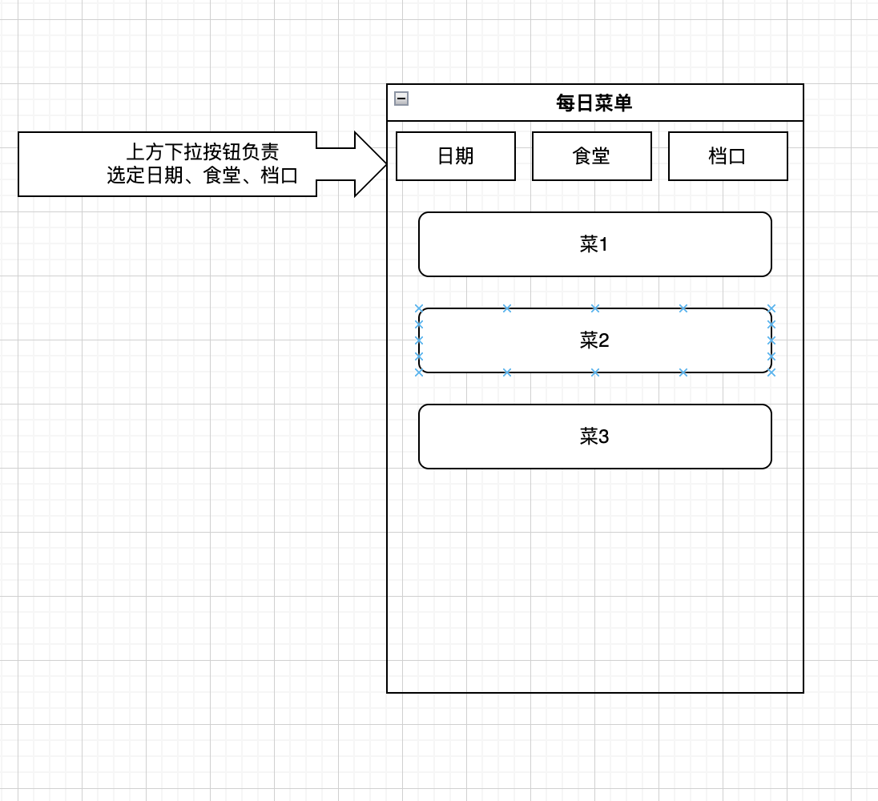
确认信息：
成功：程序展现不同日期的菜单及相关信息
失败：未能成功获取相关信息时，提示错误信息

用户故事3
003 | 评价菜品
作为一名学生，我希望能对菜品进行评价、点赞或吐槽，以参与食堂改进。
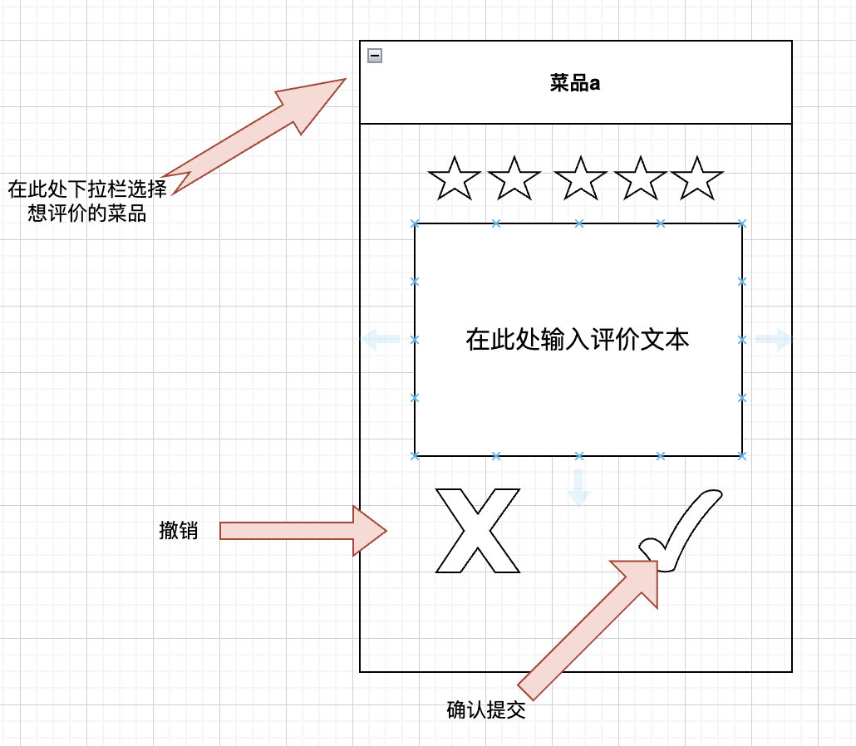
确认信息：
成功：返回评价详情，用户可以查看各个菜品的评价
失败：未能成功上传用户评价或获取相关信息时，提示错误信息

用户故事4
004 | 查看学生反馈
作为食堂人员，我希望根据学生反馈决定是否保留某道菜，以提高就餐满意度。
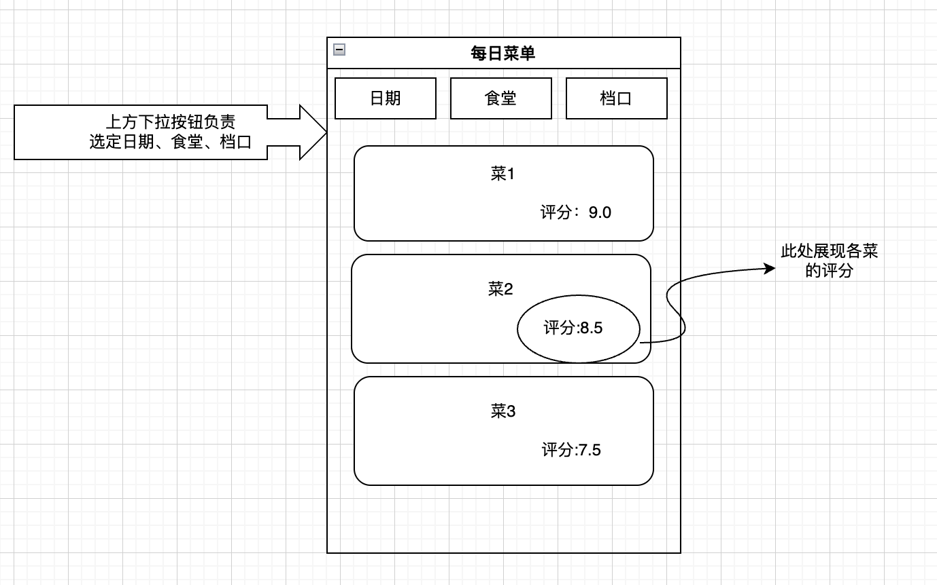
确认信息：
成功：返回评价详情，用户可以查看学生各个菜品的评价
失败：未能成功获取相关评价时，提示错误信息

用户故事5
005 | 预览次日菜单
作为一名学生，我希望提前预览第二天可选菜单，并能在线预定，以免错过想吃的菜。
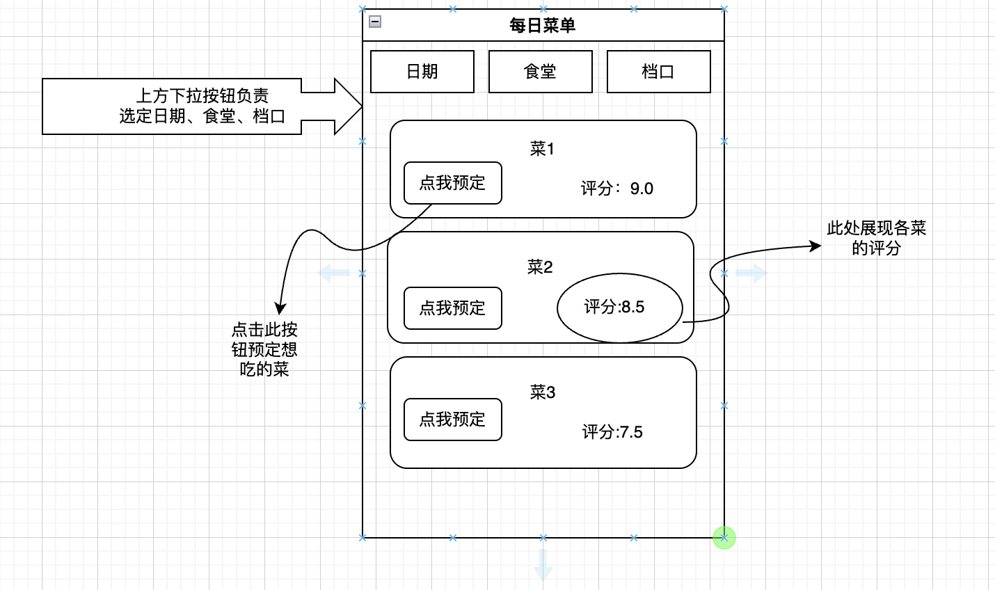
确认信息：
成功：用户可以提前预定想吃的菜品
失败：未能成功提交相关信息时，提示错误信息

用户故事6
006 | 提供菜品预定
作为食堂工作人员，我希望根据预定统计合理准备食材，减少浪费。
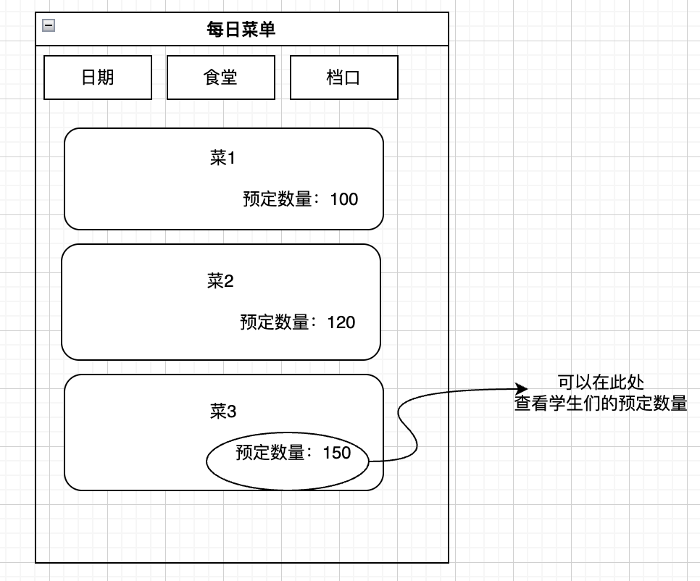
确认信息：
成功：工作人员可以依照学生的预定数量准备食材
失败：未能成功相关信息时，提示错误信息

用户故事7
007 | 提前预定包间
作为一名学生，我希望能在系统中预约包厢或生日宴会服务。
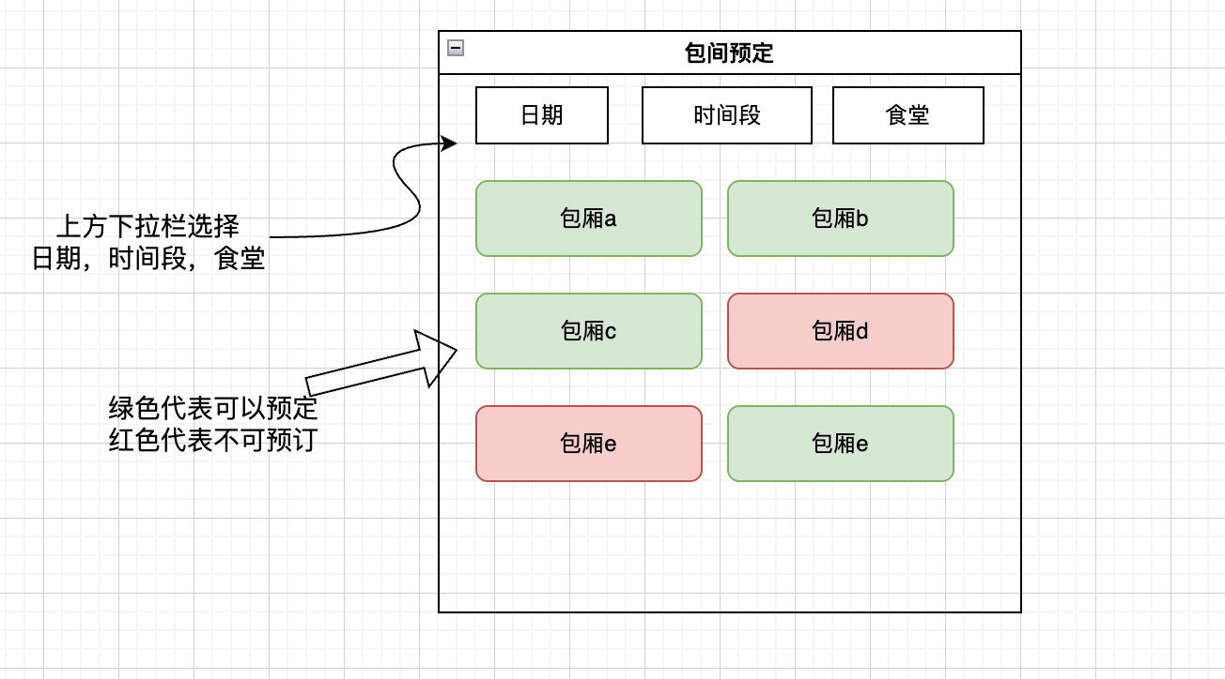
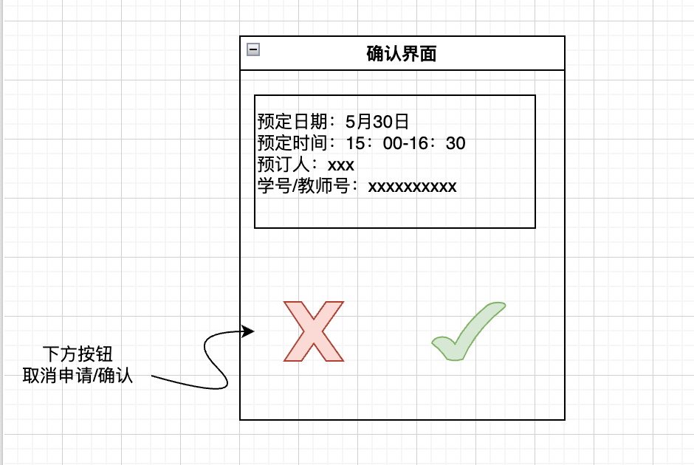
确认信息：
成功：学生可以获得已经预约包间的预约凭证
失败：未能成功预约或包间已预约满时，返回错误信息

用户故事8
008 | 管理包间预定需求
作为食堂人员，我希望管理包厢预约和定制需求，提高服务效率。
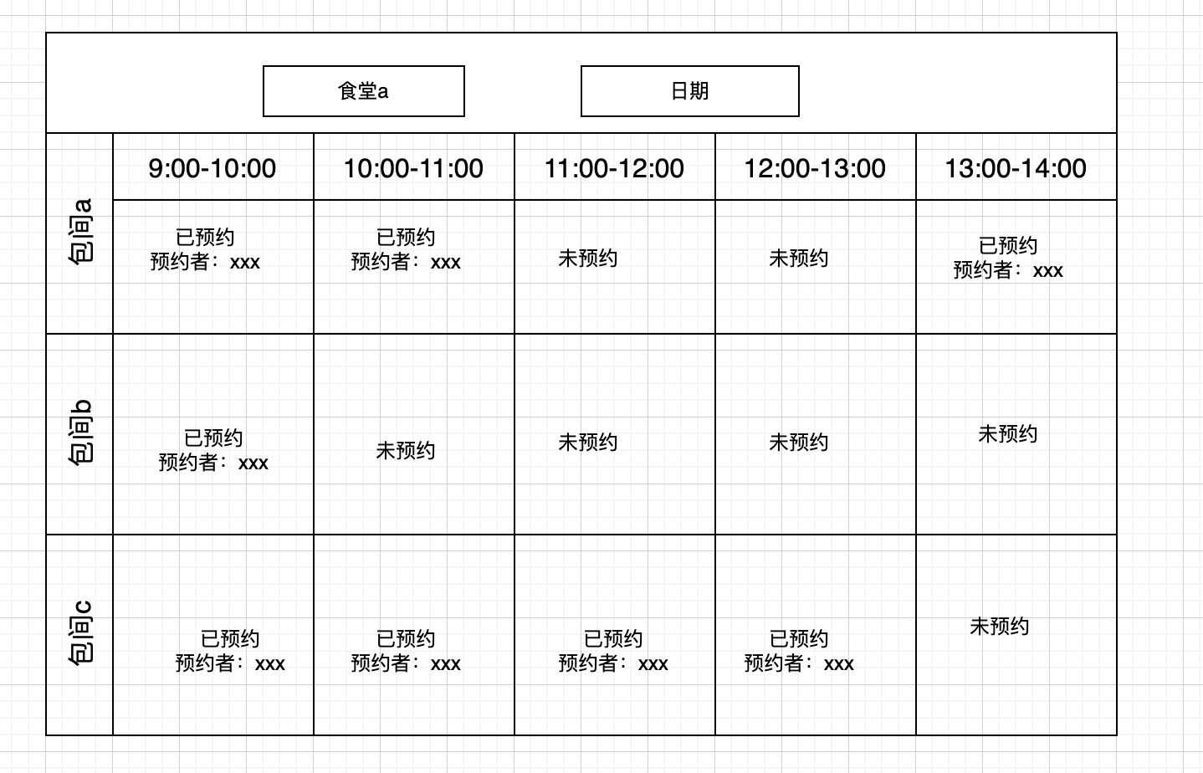
确认信息：
成功：食堂工作人员可以查看每个包间的预定者信息，预定时间段等
失败：未能成功获取预订信息时，返回错误信息

用户故事9
009 | 获取饮食建议
作为一名学生，我希望获取营养搭配和健康饮食建议，选择更适合自己的菜品。
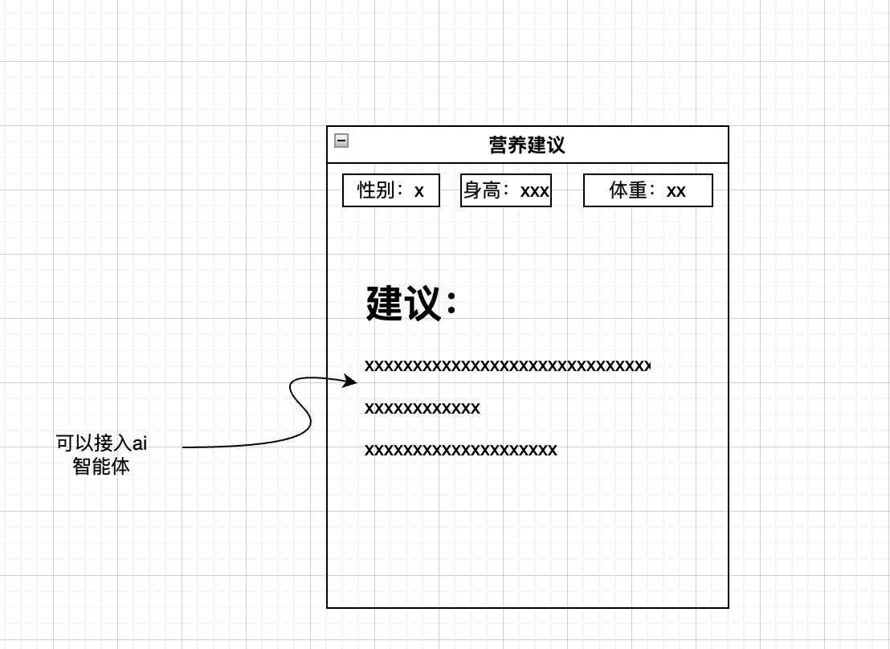
确认信息：
成功：用户可以根据自己的身高，体重等信息，获得合适的饮食建议
失败：未能成功输入个人信息/获取建议时，返回错误信息

用户故事10
010 | 确定用户权限边界
作为系统管理员，我希望不同用户登录后看到不同功能界面，确保权限清晰。
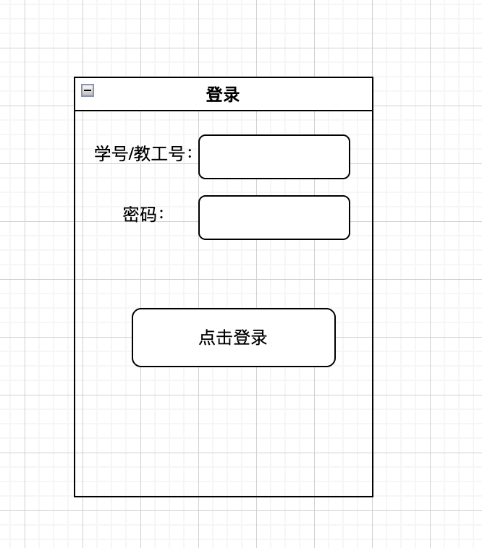
确认信息：
成功：不同用户可以凭用户名和密码，登入各自的系统
失败：未能成功输入用户名/密码时，展示报错信息

*用户故事11
011 | 菜单智能推荐
作为一名学生，我希望系统能根据我以往的饮食习惯推荐健康搭配的菜单。
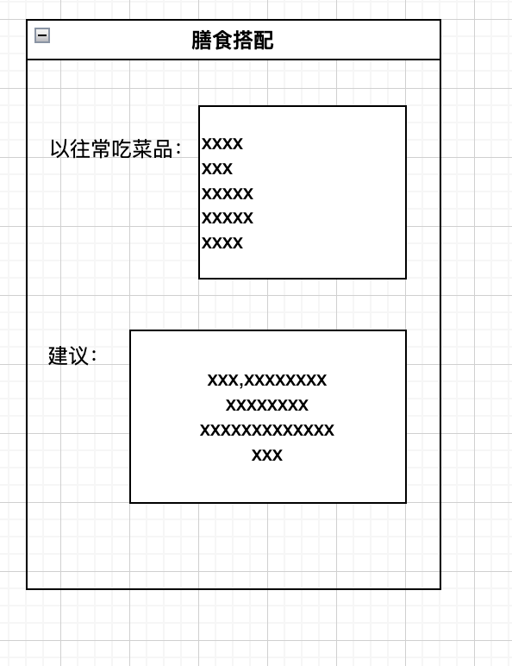
确认信息：
成功：用户可以获取依照以往饮食习惯所推荐的菜单
失败：未能成功获取推荐菜单时，返回错误信息

用户故事12
012 | 查看菜品成分
作为一名学生，我希望能查看菜品的详细营养成分与过敏源提示。
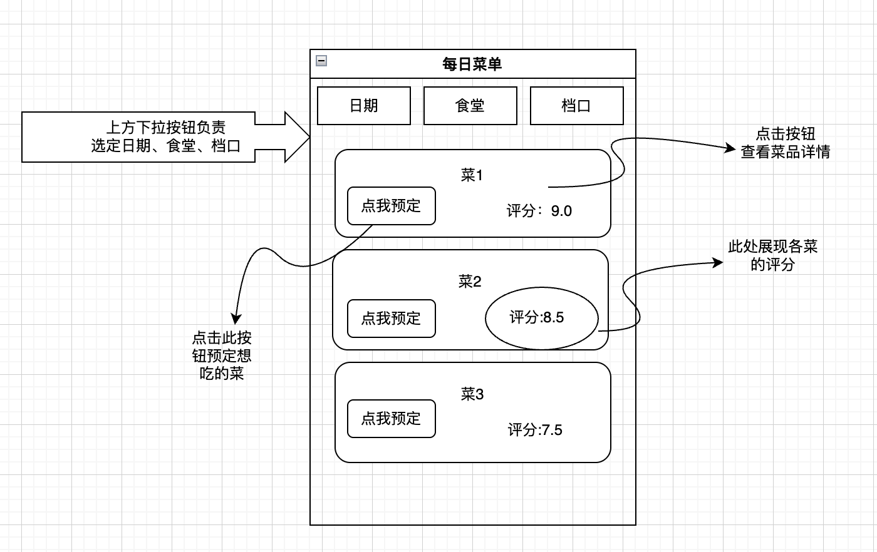
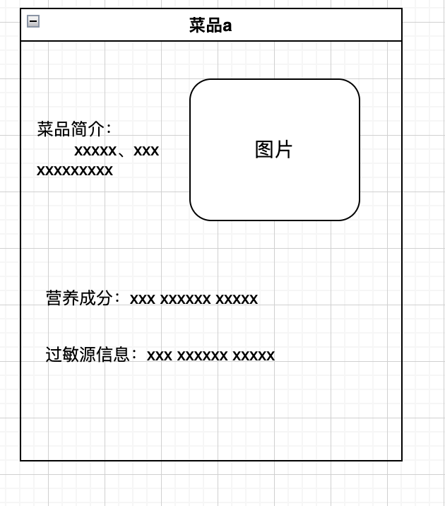
确认信息：
成功：用户可以获取各种菜品的营养成分和过敏源提示
失败：未能成功获取相关信息时，返回错误信息

*用户故事13
013 | 余额提醒与充值跳转
作为一名学生，我希望在饭卡余额不足时自动提醒并跳转充值界面。
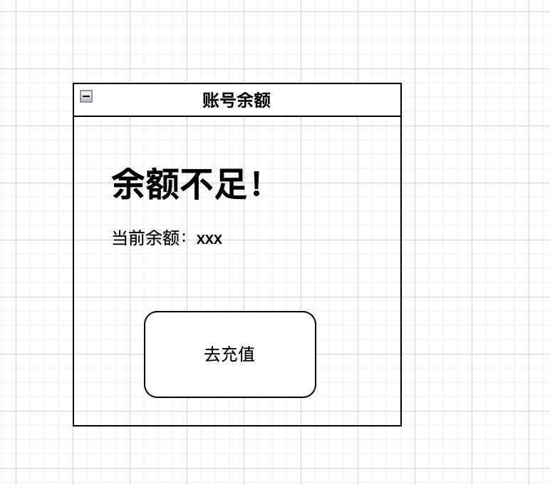
确认信息：
成功：提示用户余额不足，并跳转至充值界面
失败：未能成功跳转时，返回错误信息

用户故事14
014 | 显示菜品排行榜
作为一名学生，我希望食堂菜单页面能自动显示当天高赞菜品排行榜。
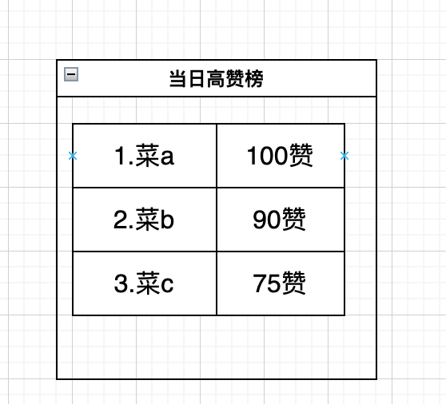
确认信息：
成功：展示当日的菜品的高赞排行榜
失败：未能成功获取相关信息时，返回错误信息

用户故事15
015 | 展示菜品统计图表
作为一名食堂管理员，我希望能统计本周菜品销量、差评比例等图表。
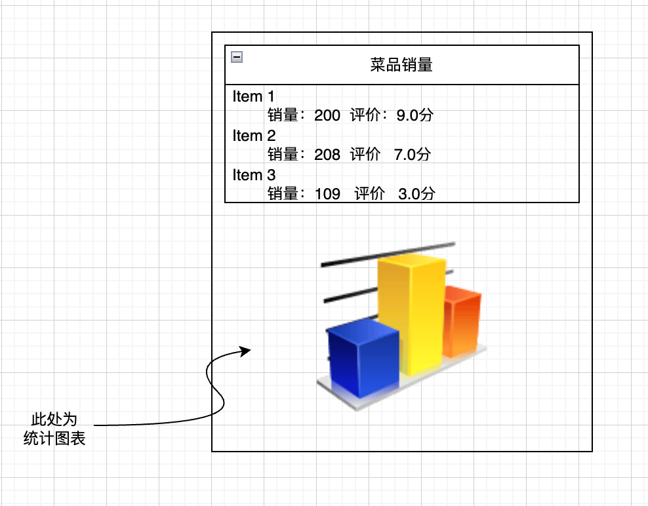
确认信息：
成功：管理员可以查看本周的相关菜品统计数据
失败：未能成功获取数据时，返回错误信息

用户故事16
016 | 优化食堂调度计划
作为学校后勤管理人员，我希望能根据学生就餐数据优化人员调度和食材采购计划。
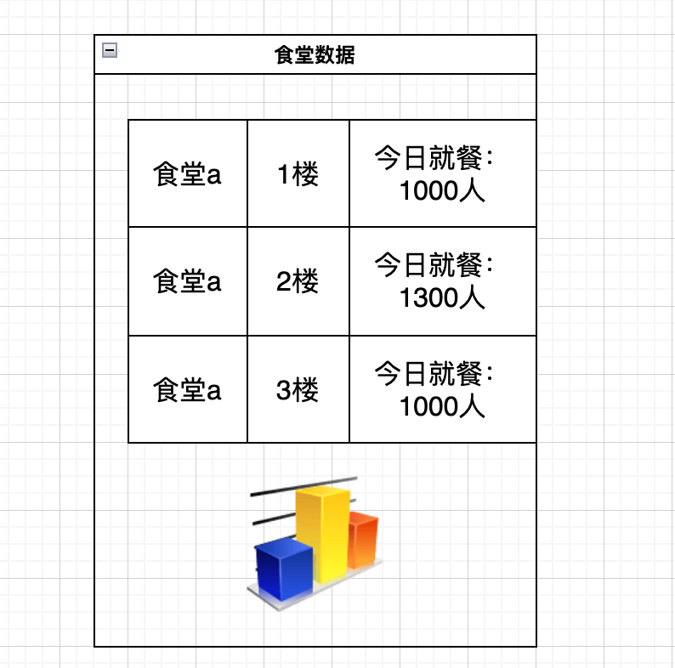
确认信息：
成功：管理员可以查看学生就餐数据
失败：未能成功获取数据时，返回错误信息

用户故事的工作量估算
故事编号 | 故事简称 | 小组成员对其工作量估算 |  |  |  |  |  |  |  |  | 最终估算
故事编号 | 故事简称 | 第一轮 |  |  | 第二轮 |  |  | 第三轮 |  |  | 最终估算
 | 食堂信息浏览 | 3 | 3 | 5 | 3 | 3 | 3 |  |  |  | 3
 | 查看每日菜单 | 3 | 2 | 3 | 3 | 3 | 3 |  |  |  | 3
 | 评价菜品 | 3 | 3 | 3 |  |  |  |  |  |  | 3
 | 查看学生反馈 | 2 | 2 | 2 |  |  |  |  |  |  | 2
 | 预览次日菜单 | 2 | 3 | 2 | 2 | 2 | 2 |  |  |  | 2
 | 提供菜品预定 | 3 | 3 | 3 |  |  |  |  |  |  | 3
7 | 提前预约包间 | 2 | 2 | 3 | 3 | 3 | 3 |  |  |  | 3
8 | 管理包间预定需求 | 2 | 2 | 2 |  |  |  |  |  |  | 2
9 | 获取饮食建议 | 5 | 3 | 8 | 5 | 5 | 8 | 5 | 5 | 5 | 5
10 | 确定用户权限边界 | 3 | 3 | 3 |  |  |  |  |  |  | 3
11 | 菜单智能推荐 | 2 | 2 | 2 |  |  |  |  |  |  | 2
12 | 查看菜品成分 | 3 | 3 | 3 |  |  |  |  |  |  | 3
13 | 余额提醒与充值跳转 | 5 | 3 | 3 | 3 | 3 | 3 |  |  |  | 3
14 | 显示菜品排行榜 | 2 | 2 | 3 | 2 | 2 | 2 |  |  |  | 2
15 | 展示菜品统计图表 | 3 | 3 | 3 |  |  |  |  |  |  | 3
16 | 优化食堂调度计划 | 3 | 5 | 3 | 5 | 5 | 5 |  |  |  | 5

迭代计划
迭代次数 | 包含的用户故事 | 故事的优先级 | 故事的工作量估计 | 计划起止时间 | 本次迭代的总工作量
1 | 食堂信息浏览 | 高 | 3 | 5.7-5.28 | 28
1 | 查看每日菜单 | 高 | 3 | 5.7-5.28 | 28
1 | 评价菜品 | 高 | 3 | 5.7-5.28 | 28
1 | 查看学生反馈 | 中 | 2 | 5.7-5.28 | 28
1 | 预览次日菜单 | 高 | 2 | 5.7-5.28 | 28
1 | 提前预约包间 | 高 | 3 | 5.7-5.28 | 28
1 | 管理包间预定需求 | 中 | 2 | 5.7-5.28 | 28
1 | 获取饮食建议 | 高 | 5 | 5.7-5.28 | 28
1 | 余额提醒与充值跳转 | 高 | 3 | 5.7-5.28 | 28
1 | 显示菜品排行榜 | 高 | 2 | 5.7-5.28 | 28
2 | 提供菜品预定 | 中 | 3 | 6.4-6.18 | 19
2 | 确定用户权限边界 | 中 | 3 | 6.4-6.18 | 19
2 | 菜单智能推荐 | 低 | 2 | 6.4-6.18 | 19
2 | 查看菜品成分 | 中 | 3 | 6.4-6.18 | 19
2 | 展示菜品统计图表 | 中 | 3 | 6.4-6.18 | 19
2 | 优化食堂调度计划 | 低 | 5 | 6.4-6.18 | 19

使项目用CodeArts或其他工具管理用户故事和迭代计划

建立团队、项目、成员
团队：
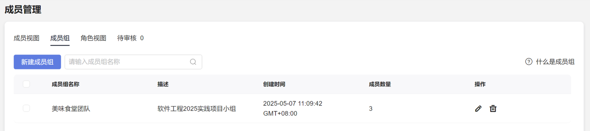
图6-1 成员组信息
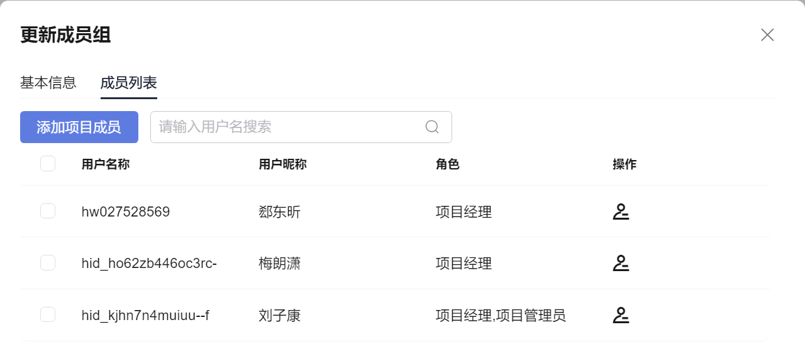
图6-2 成员列表
项目：
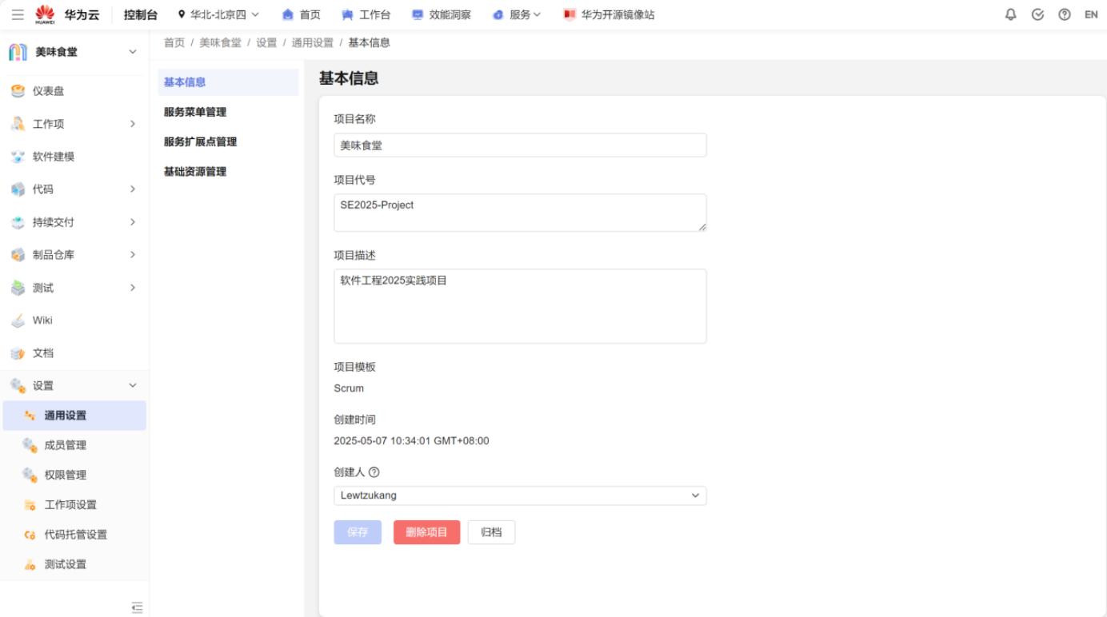
图6-3 项目信息
成员：
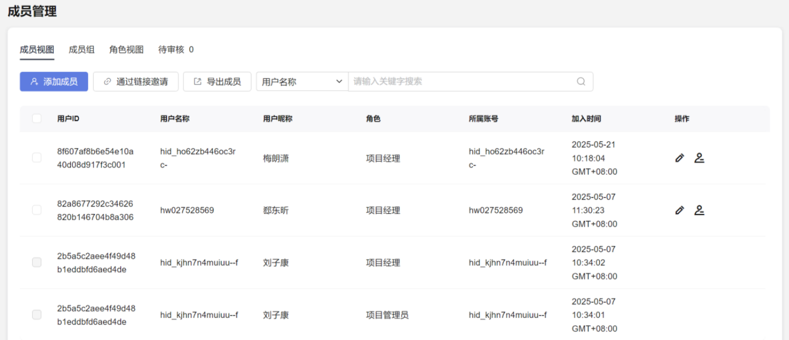
图6-4 成员信息

Product Backlog（全部用户故事）
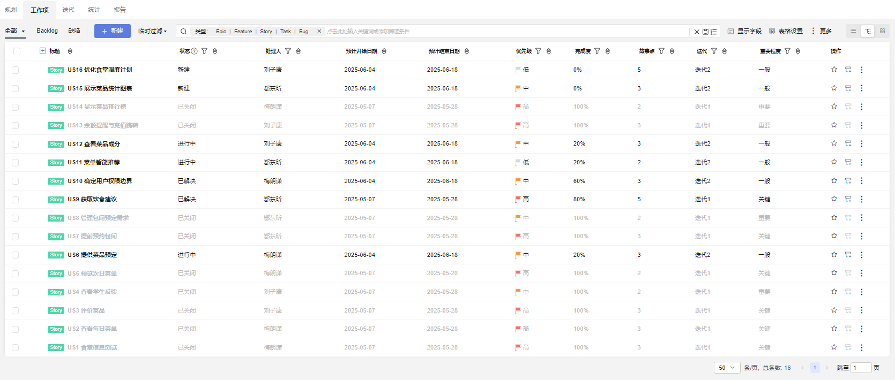
图6-5 全部用户故事

Sprint Planning（规划迭代）
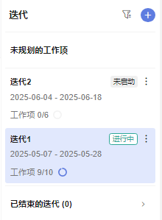
图6-6 规划迭代

形成每个Sprint的Story Board

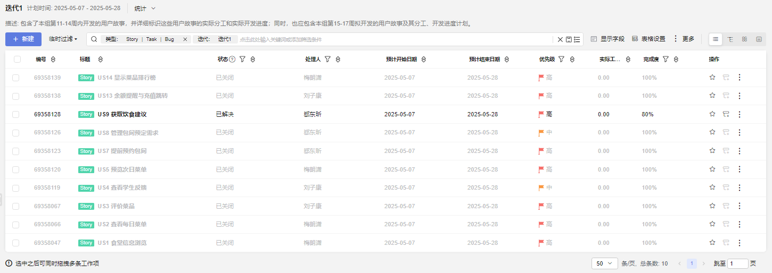
图6-7 迭代1的Story Board
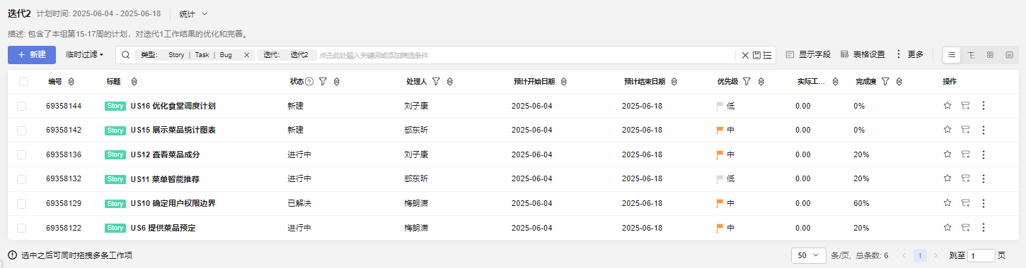
图6-8 迭代2的Story Board

形成每个Sprint的Burndown Chart
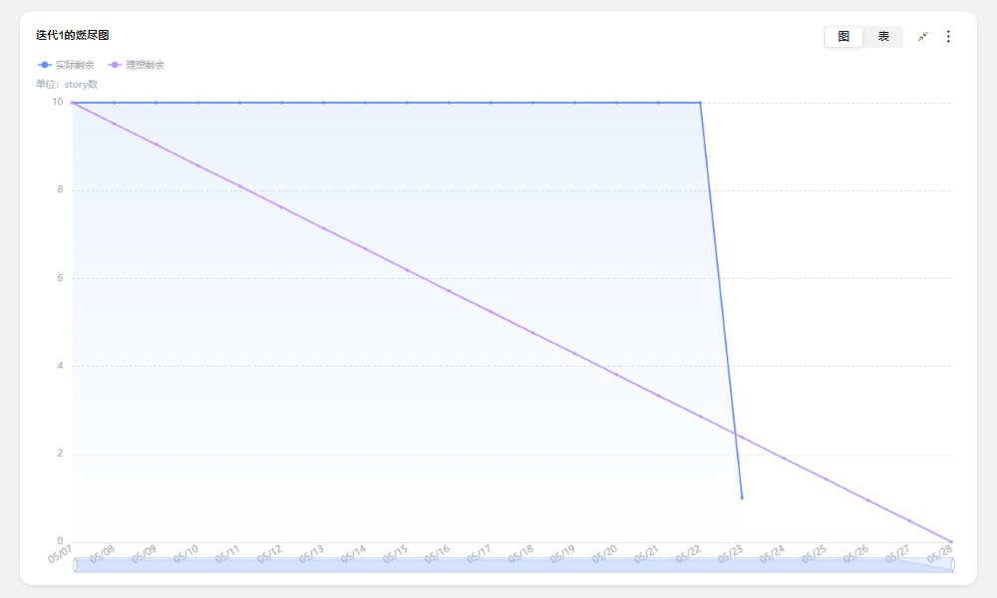
图6-9 迭代1的燃尽图
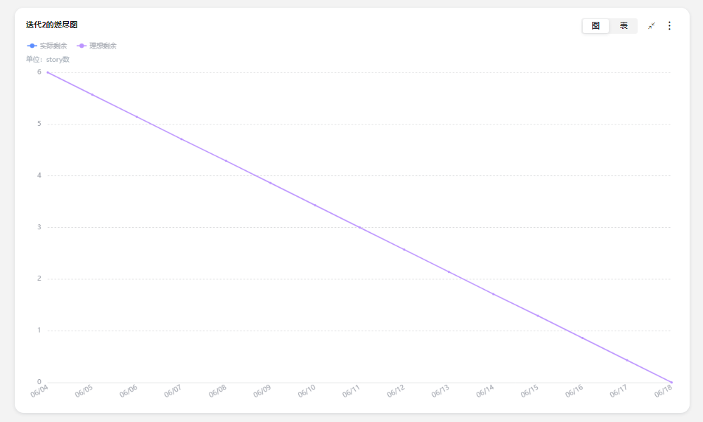
图6-10 迭代2的燃尽图

使用大模型辅助生成用户故事和迭代计划
提示词：
1.针对小组拟完成的Project，完成以下任务：
– 根据讨论纪要，提取形成用户故事清单；
– 为每个用户故事形成卡片；
– 分析用户故事的优先级；
– 组内成员采用表决和投票的方式，估算各用户故事的工作量；
– 根据以上结果，设计项目的迭代开发计划；
– 使用CodeArts或其他自选的Scrum项目管理工具建立和管理迭代计划 ；
– 选取一个用户故事，使用大模型进行原型设计；
– 使用MockPlus或其他自选的原型设计工具对关键的用户故事进行原型设计 (GUI)； ——注：此处应至少包含5个用户故事的原型设计，且均为优先级最 高的用户故事，不能包含登录、用户管理等普遍性的故事。
- 用户故事能不能给我再生成10个，可以提一些比较难实现，无法开发的用户故事
请对你给出的20个用户故事划定优先等级（采用5、4、3、2、1的方式，数字越大表示优先级越高）

原型设计

用户故事名称(大模型生成的原型)
提示词：
根据以下用户故事，以图片形式给出原型设计：
·用户故事简称：查看每日菜单
·用户故事描述：作为一名学生，我希望每日查看各食堂每餐的菜单（含名称、图 片、价格），以便决定吃什么。
生成结果：
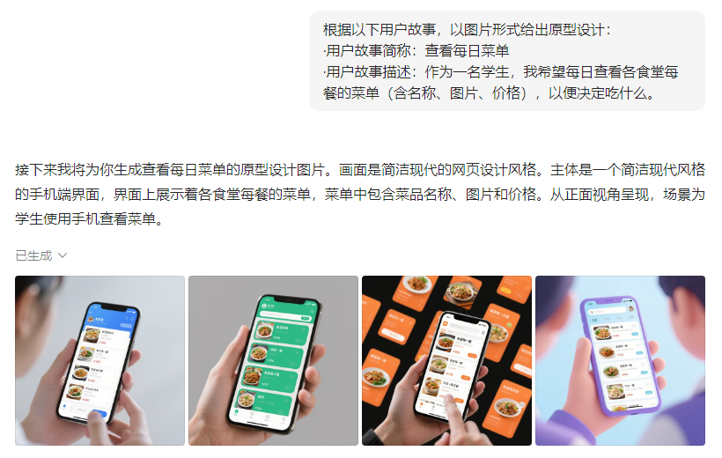

用户故事1：食堂信息浏览
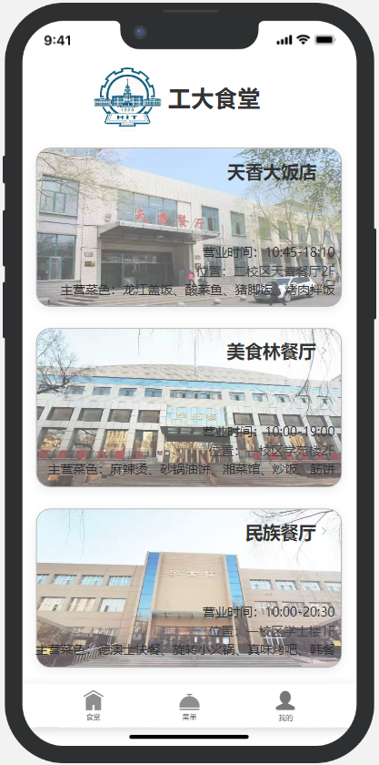

用户故事2：查看每日菜单
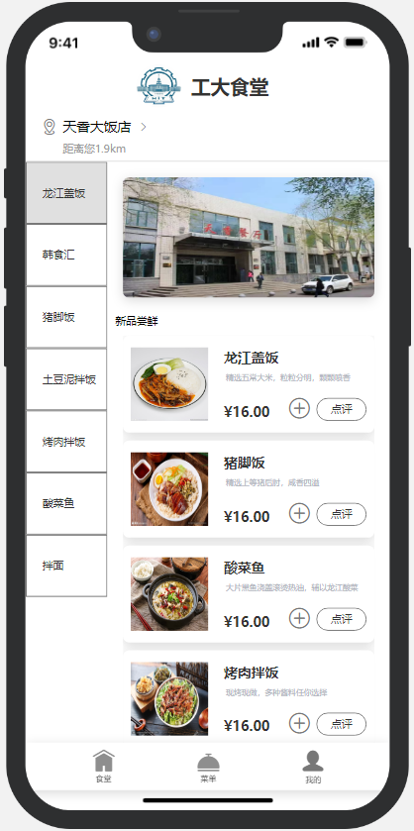

用户故事3：评价菜品
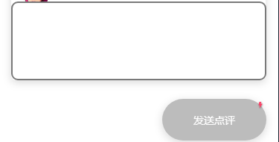
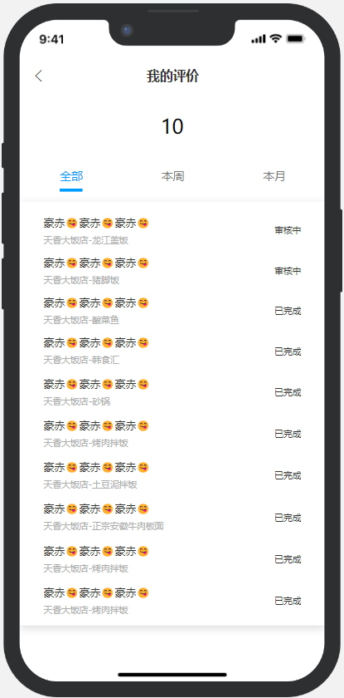

用户故事4：查看学生反馈
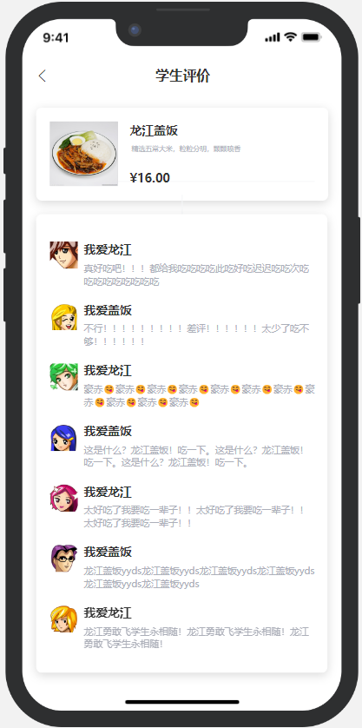

用户故事5：预览次日菜单
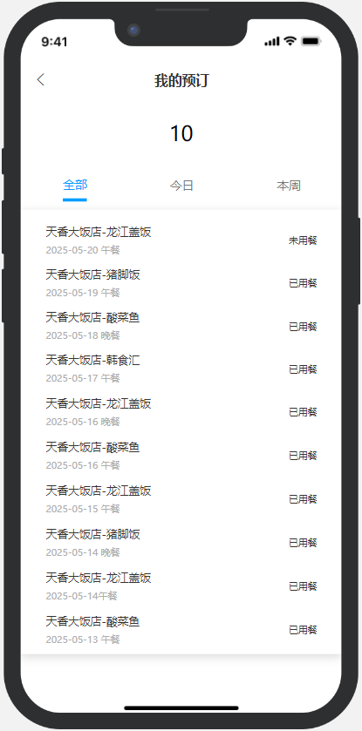

计划与实际进度
任务名称 | 计划时间长度（分钟） | 实际耗费时间（分钟） | 提前或延期的原因分析
建立用户故事清单，形成故事卡片 | 90 | 120 | 刚接触项目开发，对流程不熟练。
分析用户故事优先级，估算工作量 | 60 | 90 | 意见不合时，讨论和投票表决花费较多时间
建立和管理开发迭代计划 | 240 | 180 | CodeArts有详细官方文档教程，系统较为成熟，上手很快。
对关键故事进行原型设计 | 240 | 300 | UI设计和布局调整，以及跳转逻辑花费时间较多。

小结
在本次实验中，我们小组三人共同合作，针对选定的“美味食堂”实践项目，提取并建立用户故事清单，使用敏捷开发方法为用户故事建模卡片，规划优先级，估计工作量，构思完整的迭代计划。我们使用CodeArts为项目建立迭代计划，并分别使用大模型和MockPlus为每个用户故事设计软件原型，为后续项目实现奠定了良好基础。
在生成用户故事和项目计划方面，大模型在初期需求收集阶段效率极高，适合快速生成基础框架，但需人工调整细节；小组讨论能结合实际情况进行优化，在细化需求、排优先级时更有效，但耗时较长，且依赖成员经验。
在原型设计方面，大模型生成速度极快，但存在细节粗糙和逻辑可能不完整的问题，适用于早期阶段，可以快速验证思路；利用工具设计速度较慢，需自行规划和调整布局，单细节上较为精细，且可交互，适用于实际开发和交付阶段。
此次实验让我们受益匪浅，不但了解了敏捷开发方法的完整流程，而且掌握了具体Scrum项目管理工具和原型设计工具的使用，锻炼了动手能力和团队协作能力。同时，我们也认识到，适当使用大模型可以大大提高设计与开发效率，是很好的帮手。

